



“PERSAUDARAAN MENYATUKAN HATI”
(07 JULAI 2017 / 13 Ramadhan 1438)

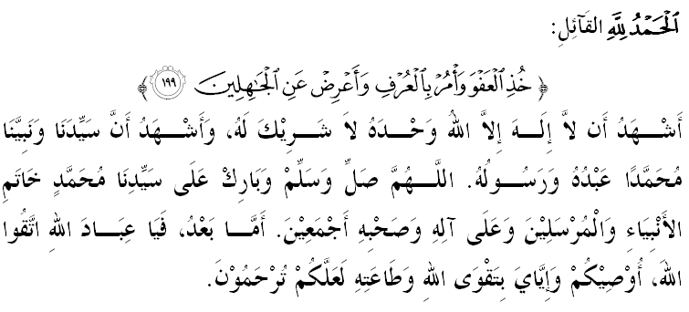
SIDANG JUMAAT YANG DIRAHMATI ALLAH,
Saya berpesan kepada diri saya dan menyeru kepada sidang jumaat sekalian, marilah sama-sama kita meningkatkan ketakwaan kepada Allah SWT dengan sebenar-benar takwa dengan melaksanakan segala perintah-Nya dan menjauhi segala larangan-Nya. Mudah-mudahan kita sentiasa berada di dalam rahmat serta mendapat perlindungan Allah SWT demi mencari keredhaan-Nya di dunia mahu pun di akhirat. Mimbar pada hari ini akan membicarakan khutbah bertajuk: “Persaudaraan Menyatukan Hati”.

SIDANG JUMAAT YANG DIMULIAKAN,
Alhamdulillah, hari ini umat Islam telah memasuki hari ketiga belas di dalam bulan Syawal. Dapat kita perhatikan di sana sini masyarakat Islam mengadakan rumah terbuka sebagai tanda syukur kepada Allah SWT. Hal ini menunjukkan selain eratnya hubungan kita dengan Allah SWT kesan daripada ibadah berpuasa, kita juga dapat memperolehi kesucian dan kematangan jiwa, kekuatan mental, ketinggian moral dan akhlak yang dikembangkan pula dalam kehidupan bermasyarakat.
Dalam konteks bermasyarakat ini, Islam amat menekankan peri pentingnya persaudaraan yang dihiasi dengan ciri-ciri yang khusus dan mempunyai kedudukan yang mulia sebagaimana yang telah dijelaskan di dalam al Quran dan as Sunnah. Firman Allah SWT di dalam Surah al Hujurat ayat 10:
Maksudnya: “Sebenarnya orang yang beriman itu bersaudara maka damaikanlah di antara dua saudara kamu itu; dan bertakwalah kepada Allah agar kamu beroleh rahmat.”

Sebagai seorang muslim yang memahami erti persaudaraan seagama maka akan tertanam di dalam jiwanya rasa saling mencintai yang tidak terbatas oleh ras, ideologi dan sebagainya. Sabda Rasulullah SAW yang diriwayatkan oleh Imam Muslim:
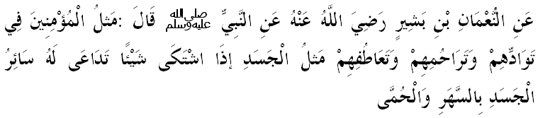Mafhumnya: “Daripada Nu’man bin Basyir RA daripada Nabi SAW bersabda: Orang yang beriman dalam hal saling mencintai, mengasihi, dan menyayangi bagaikan satu tubuh. Apabila ada salah satu anggota tubuh yang sakit, maka seluruh tubuhnya akan ikut terjaga dan panas (turut merasakan sakitnya).”

SIDANG JUMAAT YANG DIMULIAKAN,
Setiap individu muslim yang benar-benar memahami makna persaudaraan akan terlihat indah akhlaknya dan penuh etika dalam memenuhi hak-hak saudaranya. Mereka sedaya upaya akan berusaha agar lisan dan perbuatannya tidak menyakiti orang lain apatah lagi saudara seagamanya serta sentiasa mengimplementasikan ajaran Islam sebenar.
Menyentuh hal ini, Rasulullah SAW berpesan agar umatnya menjauhi perbuatan yang tercela supaya tidak terhalang daripada mendapat rahmat Allah SWT. Menurut Imam Muslim daripada Abu :
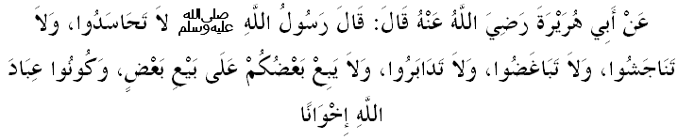Mafhumnya: “Daripada Abi Hurairah RA berkata bahawa Rasulullah SAW bersabda: Janganlah kamu saling dengki mendengki, tipu menipu, benci membenci, belakang membelakangi antara satu sama lain. Janganlah sebahagian kamu menjual barangan atas jualan orang lain. Hendaklah kamu menjadi hamba-hamba Allah yang bersaudara.”

Demikianlah persaudaran seagama yang semestinya terjalin berasaskan syariat ini. Adanya tali persaudaraan tersebut memberi begitu banyak keindahan dan kemaslahatan bagi mereka yang menjalinnya atas dasar ilmu, iman dan takwa.

SIDANG JUMAAT YANG DIMULIAKAN,
Kemelut yang melanda umat Islam masa kini telah menyebabkan berlakunya pecah-belah dalam pelbagai kelompok dan puak. Perpecahan ini juga terpengaruh kepada perselisihan di dalam bidang Akidah, Syariah, dan tidak ketinggalan juga kepada perkembangan Hadith, Tafsir, Tasawuf, dan sebagainya.
Kita perlu menyedari bahawa perpecahan itu adalah suatu kehinaan. Adalah baik jika perbezaan yang terjadi tidak dijadikan untuk saling menghina dan memusuhi, tetapi dimanfaatkan sebagai sarana untuk berlumba-lumba bagi membuat kebajikan demi kemajuan agama, bangsa dan negara. Firman Allah SWT dalam Surah Al Baqarah ayat 148:
Maksudnya: “Dan bagi setiap umat ada kiblat yang dihadapkannya; oleh itu berlumba-lumbalah kamu mengerjakan kebaikan; kerana di mana sahaja kamu berada maka Allah tetap akan membawa kamu semua (pada hari Kiamat); sesungguhnya Allah Maha Kuasa atas tiap-tiap sesuatu.”

Kita perlu menyedari bahawa cabaran pada masa hadapan adalah lebih berat berbanding hari ini. Oleh itu, bersatu dan bekerjasama (amal jamai) sangat penting diwujudkan. Malah semua pihak mesti bertindak berasaskan perancangan bersama ke arah kemajuan umat menerusi dialog (musyawarah) untuk membicarakan agenda bersama tadi.

SIDANG JUMAAT YANG DIMULIAKAN,
Setiap anggota masyarakat bertanggungjawab memayungi dan melindung keselamatan serta kesejahteraan sesama kita. Peranan ini perlu difahami dan dimainkan oleh kita semua seperti meluangkan masa bersama-sama keluarga dan masyarakat. Amalan rumah terbuka adalah salah satu aktiviti yang banyak memberikan kepentingan dalam mengeratkan perpaduan kaum dalam kalangan anggota masyarakat di negara kita. Khatib yakin, perpaduan yang terjalin memudahkan pencapaian matlamat atau misi dan visi negara dalam usaha untuk menjadikan Malaysia sebuah negara bangsa yang maju.
Pada masa sama, kurangkan sikap prejudis terhadap keharmonian kaum sekalipun berbeza pendapat, konsep politik mahupun berlainan ideologi politik. Lebih bermakna, perpaduan dalam kalangan masyarakat serta barisan kepemimpinan negara meningkatkan semangat toleransi dalam diri generasi sekarang dan akan datang.
Oleh itu, marilah kita bersama-sama menghayati ibrah di bulan Syawal yang mulia ini supaya hasrat negara untuk mencapai Baldatun Toyyibah wa Rabbun Ghaffur akan menjadi realiti dan bukan lagi angan-angan. Mengakhiri khutbah pada hari ini, beberapa perkara yang perlu di ambil perhatian iaitu:

Pertama: | Berpegang teguhlah dengan ajaran agama mengikut manhaj yang  sahih mencakupi ilmu, iman, amal dan takwa kepada Allah SWT.
Kedua: | Bersangka baiklah kita kepada Allah SWT dan sesama Islam supaya hati kita tetap teguh bersatu.
Ketiga: | Wujudnya sifat sayang akan menjanjikan kebahagiaan dan kesejahteraan kepada keluarga, bangsa dan negara.
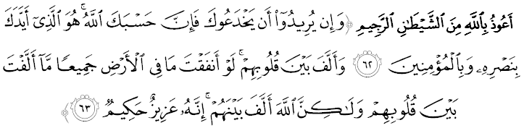Maksudnya: “Dan jika mereka bertujuan hendak menipumu, maka sesungguhnya cukuplah Allah bagimu. Dialah yang menguatkanmu dengan pertolongan-Nya dan dengan (sokongan) orang yang beriman. Dan (Dialah) yang menyatupadukan diantara hati mereka. Jika kamu belanjakan segala yang ada di bumi, nescaya kamu tidak dapat menyatupadukan di antara hati mereka, akan tetapi Allah telah menyatupadukan di antara mereka. Sesungguhnya Ia Maha Kuasa, lagi Maha Bijaksana.” (Surah a Anfal: 62-63)

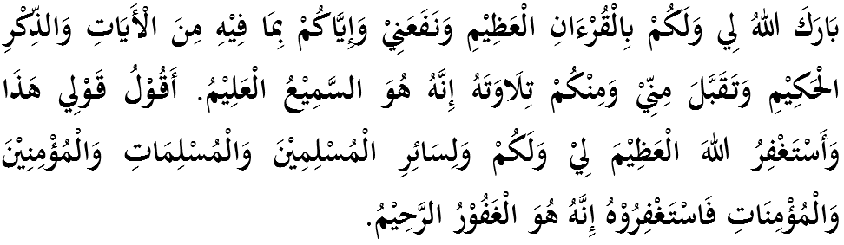



KHUTBAH KEDUA
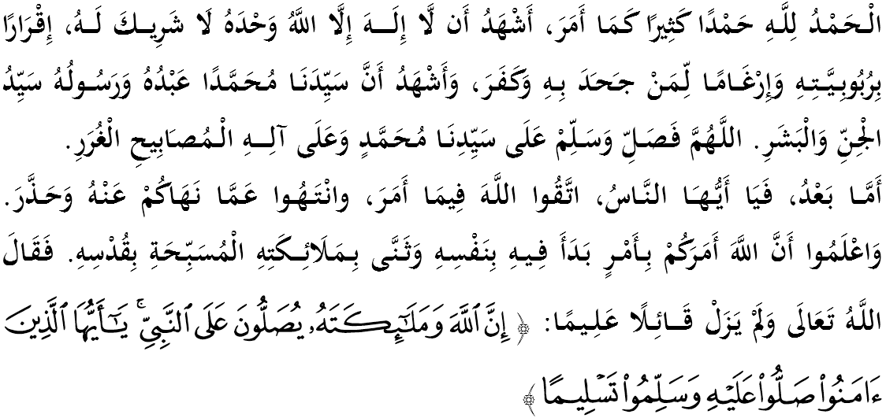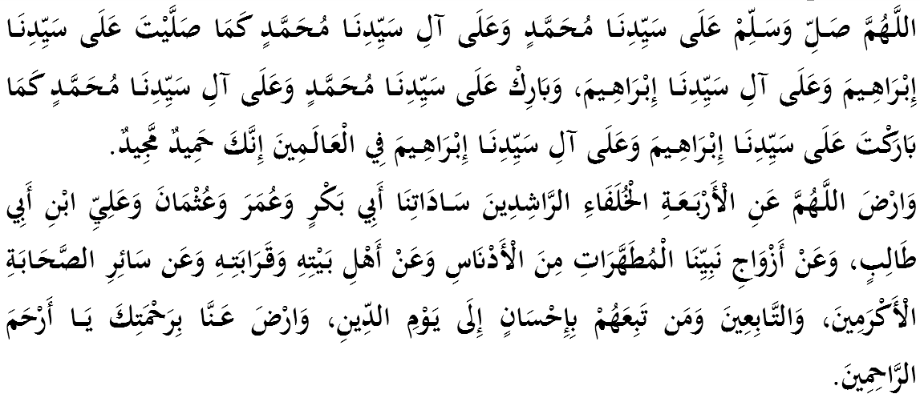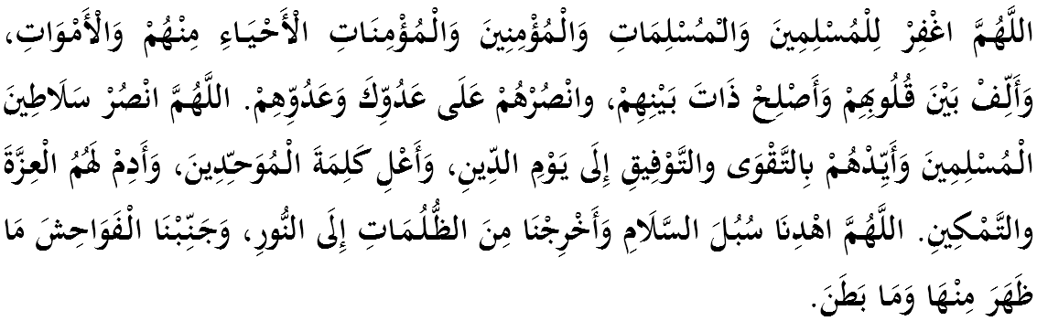
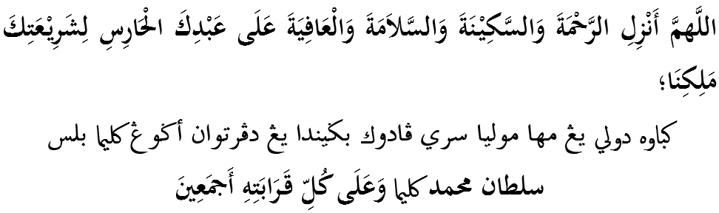
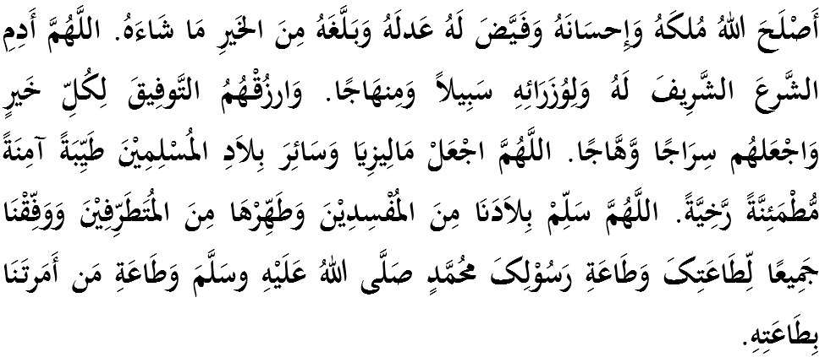
Ya Allah, kami memohon agar dengan rahmat dan perlindungan Mu, negara kami ini dan seluruh rakyatnya dikekalkan dalam keamanan dan kesejahteraan. Tanamkanlah rasa kasih sayang dan kekalkanlah perpaduan di kalangan kami. Semoga dengannya kami sentiasa hidup aman damai, sejahtera dan selamat sepanjang zaman.
